**מערכת לניהול מאגר הקורונה:**

* **אופן השימוש במערכת לניהול מאגר הקורונה:**

כשמריצים את המערכת עולה דף הבית שבו בוחרים לאן להמשיך, להצגת כל החברים בקופה או להוספת חבר חדש.

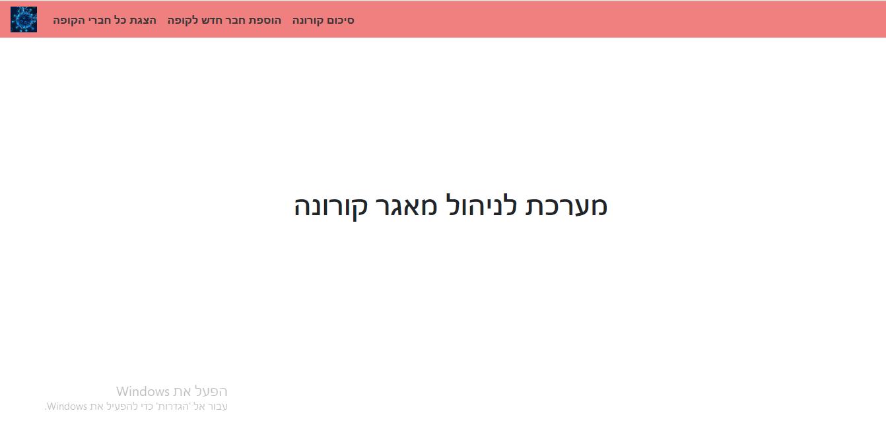

* אם בוחרים בתפריט העליון לעבור לדף המציג את כל חברי הקופה ניתן לערוך/ למחוק/ להציג את הפרטים של חבר הקופה שנבחר.

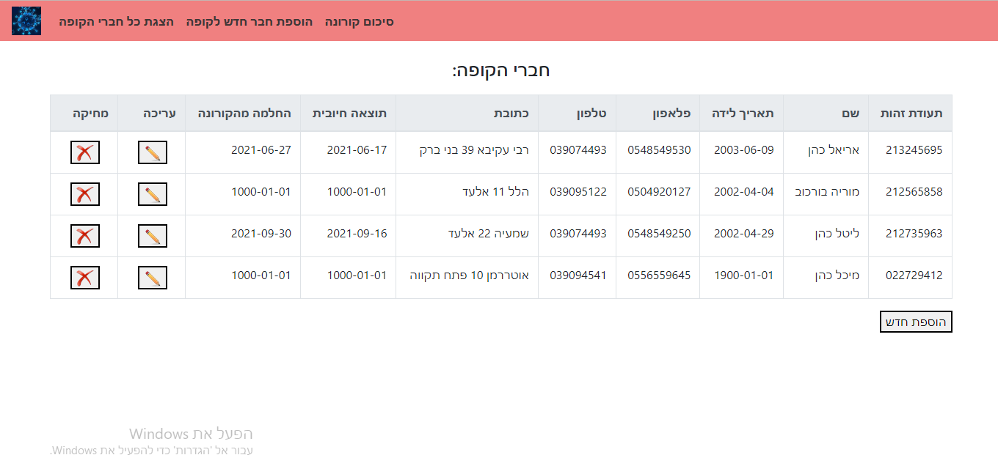

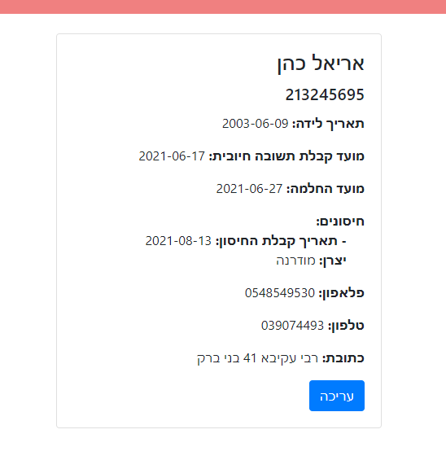במידה ורוצים להציג את הפרטים של חבר קופה מסויים יש ללחוץ על הת"ז שלו ויוצג הכרטיס עם פרטיו.

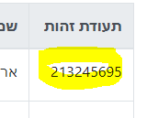

בדף זה יש כפתור עריכה- במידה ורוצים לערוך את הפרטים יש ללחוץ עליו ויוצג דף הערכה.

בדף המציג את כל החברים כשעוברים לעריכה- בלחיצה על תמונת העיפרון, יופיעו גם כל הפרטים ששמורים על החבר במערכת וניתן יהיה לשנות אותם- לשנות פרטים/ להוסיף חיסון וכו.

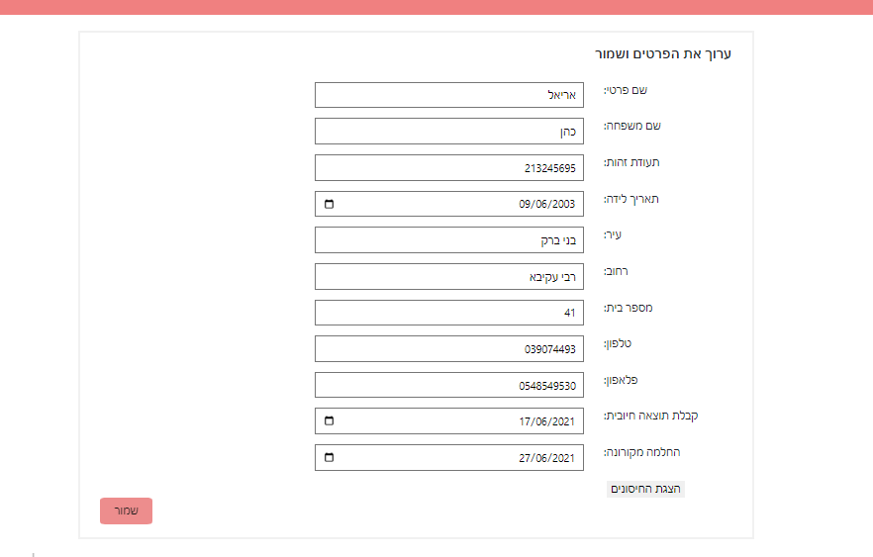

כדי לראות את החיסונים של החבר יש ללחות על- "הצגת חיסונים"

ואם רוצים להוסיף חיסון יש ללחוץ על ה + ולהוסיף את הפרטים.

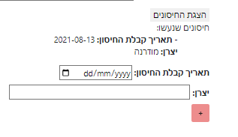

לבסוף יש ללחוץ על לחצן השמור על מנת שהעידכון ישמר במערכת.

כשלוחצים על האיקס- המסמל מחיקה- כל הפרטים של המשתמש ימחקו מהמערכת- שם ת"ז חיסונים וכדו.

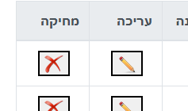

* אם בוחרים בתפריט העליון לעבור לדף הוספת חבר לקופה- יש צורך למלא את כל הפרטים כאשר שם פרטי, שם משפחה, תעודת זהות ותאריך לידה הם שדות חובה.

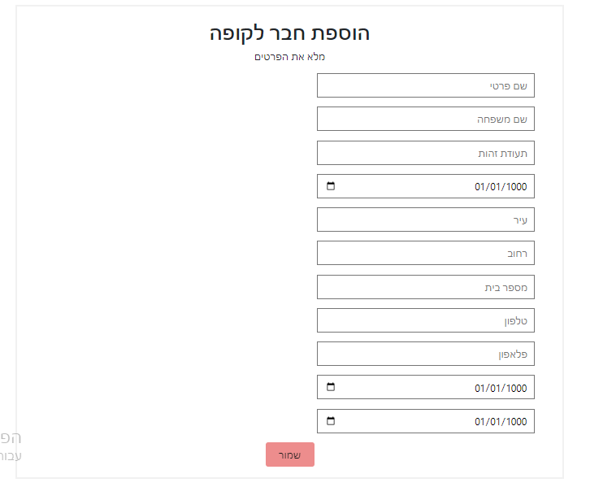

* אם בוחרים בתפריט העליון לעבור לסיכום הקורונה- יוצג דף סיכום של נתוני הקורונה הקשורים לחברי הקופה- כמות חברי הקופה שלא מחוסנים כלל, וכמות החולים הפעילים כל יום בחודש האחרון.

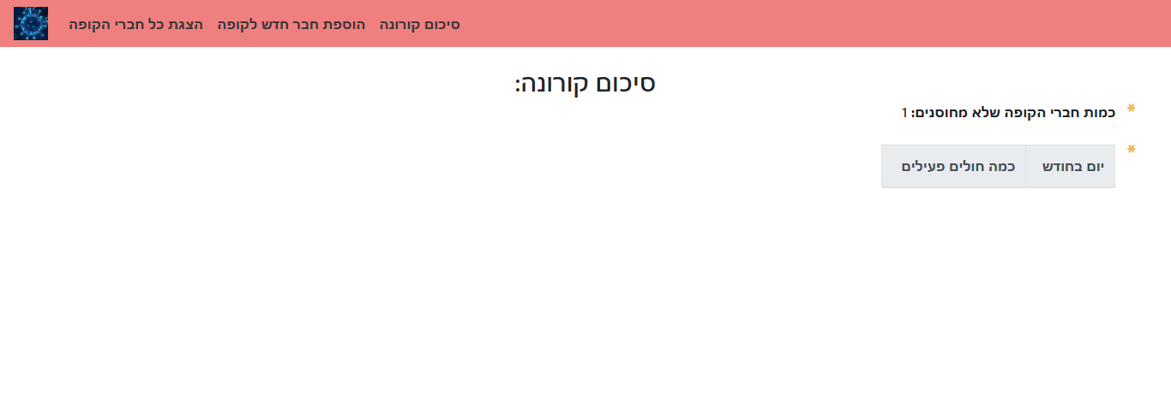

התפריט העליון קיים בכל הדפים ולכן מכל דף אפשר לעבור לבית( בלחיצה על הלוגו) /להצגת כל החברים בקופה /הוספת חבר חדש לקופה.

* **תלויות חיצוניות:**

הפרויקט מחולק ל-2 חלקים:

* צד שרת- הנכתב בשפת Python בטכנולוגיית Web Api.
* צד לקוח- הנכתב בשפת Angular ובטכנולוגית Html, Type Script.

לכן יש צורך בהתקנת תוכנות אלו.

על מנת להפעיל את המערכת-

תחילה יש להריץ את קובץ ה- DB.sql לבניית הdata base.

לאחר מכן יש להריץ את השרת- לפתוח את הפרויקט הפיתון ולהריץ- Run, בטרמינל יש להקליד START (חשוב להקליד באותיות גדולות).

לבסוף יש להריץ את הצד לקוח- את האנגולר- ע"י הפקודה ng s –o

ואז יעלה האתר של המערכת.

* **הנחות-**

ניתן לחלות רק פעם אחת.

כאשר מופיע בתאריך '01-01-1000' זה אומר שאין תאריך.

לדוגמא אם מופיע בתאריך קבלת תשובה חיובית '01-01-1000' זה אומר שהחבר לא חלה בקורונה.

ניתן לעדכן (להוסיף) כל פעם רק חיסון אחד לחבר.